
ESCUELA DE FÍSICA
FISICA II - ELECTRICIDAD Y MAGNETISMO
CUARTO PARCIAL

Nombre:__________________________________________________Documento:______________

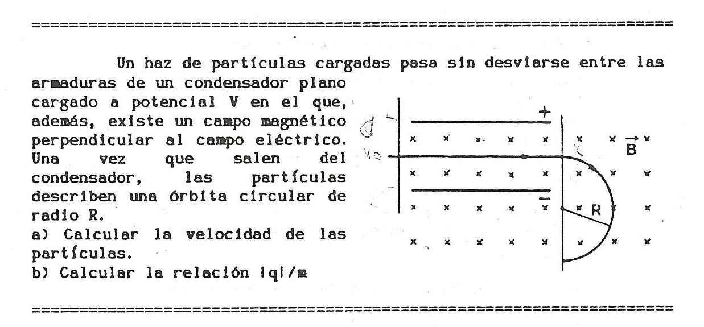

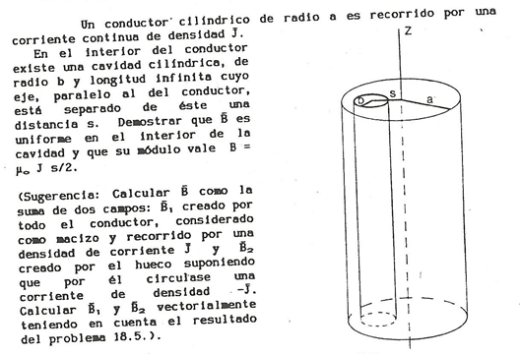
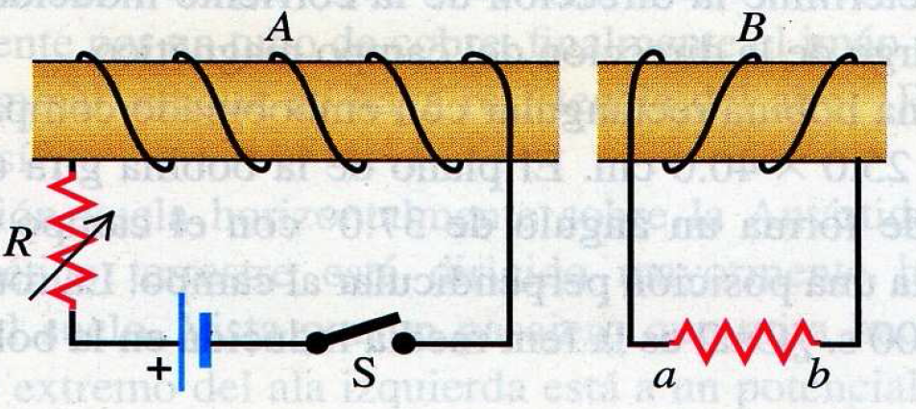
Ejercicio 29.17 Con base en la ley de Lenz, determine la dirección de la corriente en la resistencia ab de la figura, cuando a) se abre el interruptor S después de haber estado cerrado durante varios minutos; b) la bobina B se acerca a la bobina A con el interruptor cerrado; c) se reduce la resistencia R mientras el interruptor permanece cerrado.

